요구사항

1. 실내에서 이동에 도움이 되는 정보가 필요하다.

1.1 현재 자신의 위치를 알아야 한다.

1.2 자신의 위치 주변의 위치정보를 알아야 한다.

1.2.1 현재 위치 기준으로 50m 이내의 정보가 있어야 한다.

1.3 위치 정보가 도움이 되어야 한다.

1.3.1 위치정보가 주요 시설에 대한 정보 여야 한다. (계단, 화장실, 승강기 등)

2. 위치 정보를 전달 받아야 한다.

2.1 시각이 제한적이므로 다른 감각을 이용해야 한다.

2.1.1 청각을 통해 전달 받는다.

2.2 접근성이 높아야 한다.

2.2.1 이동 시 자주 소지하고 있는 것을 사용해야 한다.

2.3 사용에 어려움이 없어야 한다.

2.3.1 별다른 조작 없이 자동으로 안내를 받을 수 있어야한다.

2.4 정보가 이해하기 쉬워야 한다.

2.4.1 위치에 대한 정보가 선형적 정보여야 한다.

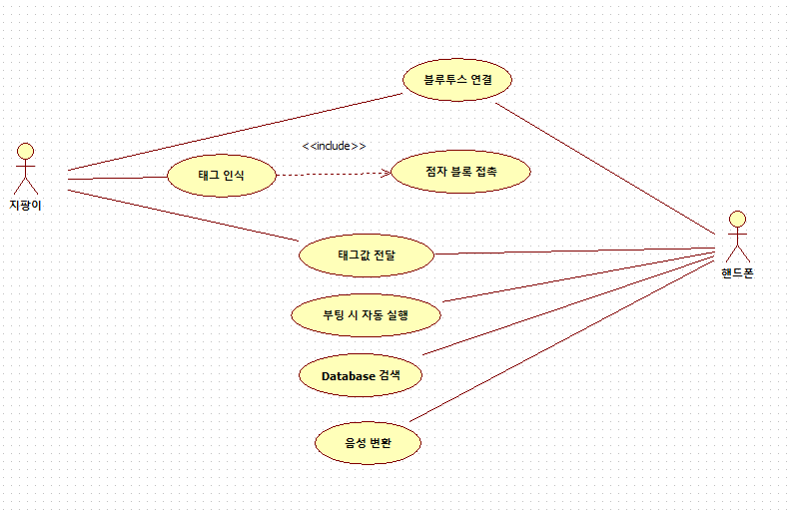

**1. 핸드폰 – 지팡이와 연결**

|  |  |
| --- | --- |
| 유스케이스명 | 지팡이와 핸드폰 연결 |
| 개요 | 지팡이의 보드와 핸드폰이 통신할 수 있도록 연결한다. |
| 관련액터 | 지팡이, 핸드폰 |
| 선행조건 | 지팡이에 부착된 보드의 전원이 켜 있어야 한다.  설치된 App이 백그라운드에서 실행된 상태이고 블루투스가 pairing되어 있어야한다. |
| 이벤트흐름  (시나리오) | 1. 이 이벤트는 지팡이의 보드와 핸드폰의 블루투스 연결을 시도하면서 시작된다.  2. 블루투스 연결이 완료되었다는 음성을 출력한다.  3. 유스케이스를 종료한다. |
| 후행조건 | 핸드폰과 지팡이의 연결 성공 / 실패 |
| 대안흐름 | 1.a. 핸드폰의 블루투스 기능이 활성화되어 있지 않은 경우 :  1.a.1. 핸드폰의 블루투스 기능을 활성화 한다.  1.a.2. 기본 흐름의 1를 수행한다.  1.b. 연결에 실패할 경우 :  1.b.1. 연결을 재시도 한다.  1.b.1.a. 연결에 실패한 경우 :  1.b.1.a.1. 사용자가 보드에 부착된 리셋 버튼을 누른다.  1.b.1.a.2. 유스케이스를 종료한다.  1.b.1.b. 연결에 성공한 경우 :  1.b.1.b.1. 기본 흐름의 2를 수행한다. |
| 비기능적요구 | 첫번째 연결 이후부터는 두 기기가 Bonding 되어야 한다. |

**2. 지팡이 – 태그 인식**

|  |  |
| --- | --- |
| 유스케이스명 | 태그 인식 |
| 개요 | 지팡이를 이용하여 태그를 인식한다. |
| 관련액터 | 지팡이 |
| 선행조건 | 지팡이의 끝부분과 점자블록이 접촉해 있어야 한다. |
| 이벤트흐름  (시나리오) | 1. 이 이벤트는 지팡이가 태그가 부착된 점자 블록과 맞닿으면서 시작된다.  2. 지팡이에 부착된 RFID센서를 통하여 점자 블록에 부착된 태그 값을 읽어온다.  3. 읽은 태그 값을 보드 내에 저장한다.  4. 유스케이스를 종료한다. |
| 후행조건 | N/S |
| 대안흐름 | 2.a. 안내 음성이 나오는 중 태그를 인식하는 경우 :  2.a.1. 안내 음성이 출력되는 중에는 인식한 태그 값을 저장하지 않는다.  2.a.2. 유스케이스를 종료한다. |
| 비기능적요구 | N/S |

**3. 지팡이 – 정보 전달**

|  |  |
| --- | --- |
| 유스케이스명 | 정보 전달 |
| 개요 | 인식한 태그 값을 핸드폰에 전달한다. |
| 관련액터 | 지팡이, 핸드폰 |
| 선행조건 | 태그 값을 인식해야 한다. |
| 이벤트흐름  (시나리오) | 1. 이 이벤트는 인식한 태그 값을 보드에 저장하면서 시작된다.  2. BLE GATT(Generic Attribute Profile)를 이용한 통신으로 핸드폰에 보드 내 저장된 태그 정보를 전달한다.  3. 유스케이스를 종료한다. |
| 후행조건 | 핸드폰으로 정보 전달 성공 / 실패 |
| 대안흐름 | 2.a. 핸드폰으로 태그 값을 전달하는 도중 블루투스 연결이 끊겼을 경우 :  2.a.1. 핸드폰에서 핸드폰과 지팡이의 연결이 해제되었다는 음성을 출력한다.  2.a.2. 유스케이스를 종료한다.  2.b. 핸드폰의 블루투스가 주파수 간섭을 받을 때  2.b.1. 핸드폰의 이 App 이외의 블루투스를 사용하는 App의 알람을 모두 해제한다.  2.b.2. Wi-Fi 기능을 비활성화한다.  2.b.3. 기본흐름의 2를 수행한다. |
| 비기능적요구 | 일반적인 상황에서 핸드폰으로 1초 내에 태그 정보가 전달되어야 한다. |

**4. 핸드폰 – 태그 값 검색**

|  |  |
| --- | --- |
| 유스케이스명 | 태그 값 검색 |
| 개요 | 핸드폰은 전달받은 태그 값을 DB에 검색한다. |
| 관련액터 | 핸드폰 |
| 선행조건 | 핸드폰에 성공적으로 태그 값을 전달받는다. |
| 이벤트흐름  (시나리오) | 1. 이 이벤트는 핸드폰이 태그 값을 전달받으면서 시작된다.  2. 핸드폰은 전달받은 태그 값을 DB에서 검색한다.  그림 데이터베이스 스키마  3. App의 내부DB에서 검색한 태그 값에 따라 블록의 유형을 파악하고, 정지블록일 경우 현재위치와 해당 태그 값, 선형블록일 경우 해당방향 위치, 거리 정보를 App에 저장한다.  4. 유스케이스를 종료한다. |
| 후행조건 | N/S |
| 대안흐름 | 2.a. 검색한 태그 값이 선형 블록에 대한 태그 값인 경우 :  2.a.1. 기존에 정지 블록의 태그 값이 핸드폰에 저장되어 있는지 확인한다.  2.a.1.a. 값이 저장되어 있지 않은 경우 :  2.a.1.a.1. 정지 블록을 먼저 인식 하라는 음성 안내를 출력한다.  2.a.1.a.2. 유스케이스를 종료한다.  2.a.1.b. 값이 저장되어 있는 경우 :  2.a.1.b.1. 검색한 태그 값이 현재 저장된 정지 블록에 인접하지 않은 선형 블록에 대한 태그 값인 경우 :  2.a.1.b.1.a. 정지 블록을 먼저 인식하라는 음성 안내를 출력한다.  2.a.1.b.1.a. 유스케이스를 종료한다.  2.a.1.b.2. 검색한 태그 값이 현재 저장된 정지 블록에 인접한 선형 블록에 대한 태그 값인 경우 :  2.a.1.b.2.a. 기본흐름의 3을 수행한다.  2.b. 검색한 태그 값이 DB에 없을 경우:  2.b.1. “위치 정보가 없습니다.”라는 음성을 출력한다. |
| 비기능적요구 | 핸드폰의 DB검색은 1초내에 이루어져야 한다. |

**5. 핸드폰 – 음성 변환**

|  |  |
| --- | --- |
| 유스케이스명 | 음성 변환 |
| 개요 | 핸드폰에 저장한 위치 Text 정보를 음성으로 변환한다. |
| 관련액터 | 핸드폰 |
| 선행조건 | 핸드폰이 위치와 방향 정보를 성공적으로 검색한다. |
| 이벤트흐름  (시나리오) | 1. 이 이벤트는 핸드폰이 DB에서 검색한 위치, 거리 정보를 핸드폰에 저장하면서 시작한다.  2. 저장한 정보들을 stringBuffer 자료형을 통하여 문장으로 만들어 저장한다  3. 저장한 문장을 구글 TTS(Text To Speech) API를 이용하여 음성으로 변환한다.  4. 변환된 음성을 핸드폰을 통하여 출력한다.  5. 유스케이스를 종료한다. |
| 후행조건 | N/S |
| 대안흐름 | 4.a. 전화가 올 경우 :  4.a.1. 음성 안내를 하지 않는다.  4.a.2. 유스케이스를 종료한다.  4.b. 카카오톡 메시지를 수신할 경우 :  4.b.1. 음성 안내를 우선시 한다.  4.b.2. 유스케이스를 종료한다.  4.c. 문자를 수신할 경우 :  4.c.1. 음성 안내를 우선시 한다.  4.c.2. 유스케이스를 종료한다. |
| 비기능적요구 | 저장된 정보를 문장으로 변환할 때 선형적 정보로 변환해야 한다. |

**6. 핸드폰 – 부팅 시 자동 실행**

|  |  |
| --- | --- |
| 유스케이스명 | 부팅 시 App 자동 실행 |
| 개요 | 핸드폰이 부팅 된 경우 App을 자동으로 실행한다. |
| 관련액터 | 핸드폰 |
| 선행조건 | N/S |
| 이벤트흐름  (시나리오) | 1. 이 이벤트는 핸드폰이 BOOT_COMPLETE 브로드캐스트를 전송하면서 시작된다.  2. App의 브로드캐스트 리시버를 통하여 해당 브로드캐스트를 수신한다.  3. App을 실행한다.  4. 유스케이스를 종료한다. |
| 후행조건 | N/S |
| 대안흐름 | N/S |
| 비기능적요구 | N/S |